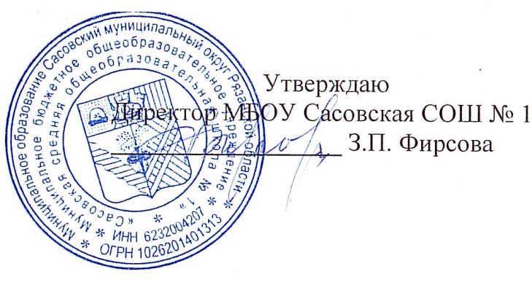

**19.03.2024 г.**

**Меню для 1-4 классов**

|  |  |  |  |  |  |  |
| --- | --- | --- | --- | --- | --- | --- |
| **Наименование блюда** | **Выход, г** | **Цена** | **Калорийность** | **Белки** | **Жиры** | **Углеводы** |
| Каша овсяная молочная с сахаром и маслом сливочным, 150/5/5 | 160,00 | 13,78 | 170,42 | 4,76 | 6,64 | 22,82 |
| Какао на молоке, 180/10 | 180,00 | 3,66 | 100,06 | 3,58 | 2,85 | 14,71 |
| Хлеб пшеничный | 40,00 | 4,63 | 94,00 | 3,16 | 0,4 | 19,32 |
| Мандарин | 100,00 | 20,00 | 38,00 | 0,8 | 0,2 | 7,5 |
| Яйцо вареное | 40,00 | 14,00 | 62,8 | 5,08 | 4,6 | 0,28 |
| Сыр полутвердый | 15,00 | 14,3 | 54,6 | 3,48 | 4,43 | 0,00 |

|  |  |  |  |  |  |  |
| --- | --- | --- | --- | --- | --- | --- |
| **Наименование блюда** | **Выход, г** | **Цена** | **Калорийность** | **Белки** | **Жиры** | **Углеводы** |
| Сок фруктовый | 200 | 29,00 | 188 | 0 | 0 | 88 |

**Меню для 5-11 классов**

|  |  |  |  |  |  |
| --- | --- | --- | --- | --- | --- |
| **Наименование блюда** | **Вес, гр.** | **Белки, гр.** | **Жиры, гр.** | **Углеводы,**  **гр.** | **Энергетическая**  **ценность, ккал** |
| Котлета куриная | 75 | 10,3 | 2,42 | 6,8 | 105,01 |
| Гречка отварная с маслом | 75/4 | 4,34 | 4,22 | 21,34 | 101,23 |
| Чай с сахаром | 180/14 | 0,25 | 0,03 | 10,23 | 43,46 |
| Хлеб ржаной | 20 | 4,2 | 0,6 | 30,6 | 144 |
| Хлеб пшеничный | 20 | 3,16 | 0,4 | 19,32 | 94 |
| **Итого** | **348** | **22,25** | **7,67** | **88,29** | **487,7** |

**Меню для группы продленного дня**

|  |  |  |  |  |  |
| --- | --- | --- | --- | --- | --- |
| **Наименование блюда** | **Вес, гр.** | **Белки, гр.** | **Жиры, гр.** | **Углеводы,**  **гр.** | **Энергетическая**  **ценность, ккал** |
| Суп крестьянский | 250 | 4,25 | 4,11 | 10,15 | 142,52 |
| Жаркое по-домашнему | 100/50 | 14,31 | 10,38 | 1,91 | 158,27 |
| Чай с сахаром | 180/14 | 0,25 | 0,03 | 10,23 | 43,46 |
| Хлеб пшеничный | 20 | 3,16 | 0,6 | 30,6 | 144 |
| Хлеб ржаной | 20 | 3,45 | 0,6 | 19,32 | 94 |
| **Полдник** |  |  |  |  |  |
| Пирожок с повидлом | 70 | 6,8 | 7,15 | 30,4 | 120 |
| Чай с сахаром | 180/14 | 0,25 | 0,03 | 10,23 | 43,46 |

**Меню для детей льготных категорий**

|  |  |  |  |  |  |
| --- | --- | --- | --- | --- | --- |
| **Наименование блюда** | **Вес, гр.** | **Белки, гр.** | **Жиры, гр.** | **Углеводы,**  **гр.** | **Энергетическая**  **ценность, ккал** |
| Суп крестьянский | 250 | 4,25 | 4,11 | 10,15 | 142,52 |
| Жаркое по-домашнему | 100/50 | 14,31 | 10,38 | 1,91 | 158,27 |
| Чай с сахаром | 180/14 | 0,25 | 0,03 | 10,23 | 43,46 |
| Хлеб пшеничный | 20 | 3,16 | 0,6 | 30,6 | 144 |
| Хлеб ржаной | 20 | 3,45 | 0,6 | 19,32 | 94 |